**新春慰问送温暖，浓浓关怀暖人心-----河日木特村暖心服务小分队在行动**

新春将至，年味渐浓，带着对基层党员群众的深切牵挂，1月8日，河日木特村暖心服务小分队走访慰问困难党员、特困户、空巢留守老人，向他们送上党和政府的温暖关怀和新春祝福。

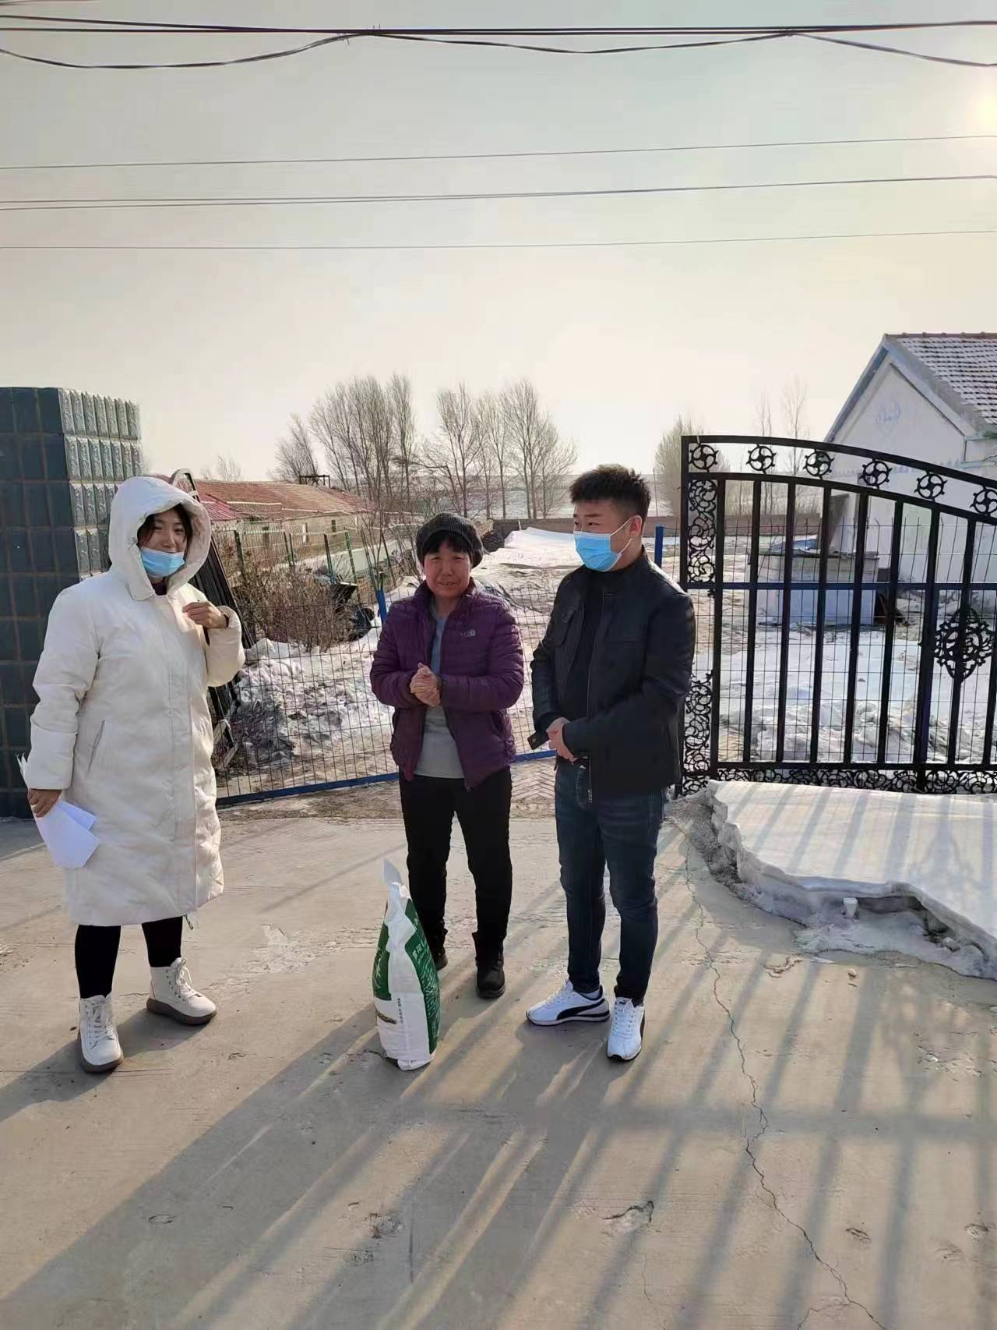

在走访慰问过程中，每到一户，暖心小分队全面了解他们的家庭经济收入以及生产生活中遇到的困难和问题，积极为他们出主意想办法，同时鼓动他们要坚定信心，保持乐观向上的生活态度，努力改善生产生活条件，积极拓宽增收渠道，早日致富。“今年冬天特别冷，但有你们的关心，我们心里总是暖暖的。〞低保户张国志激动的说。

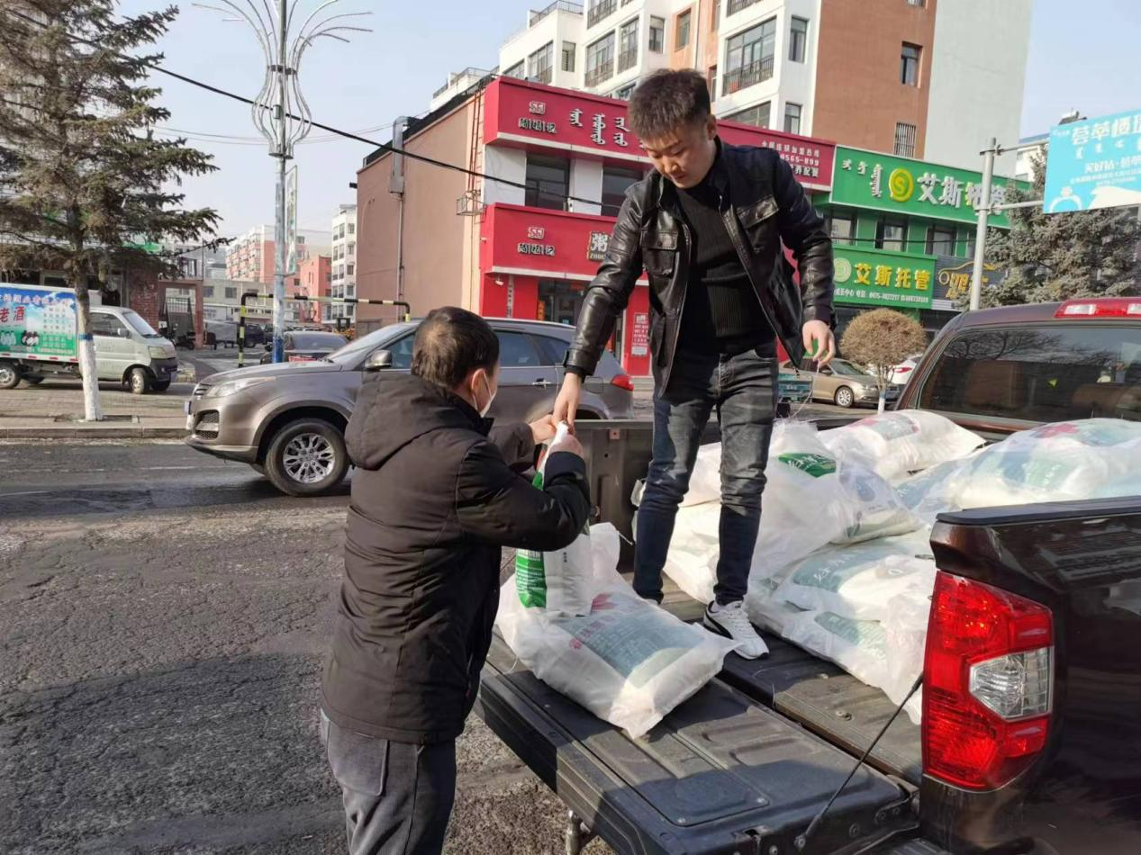

此次走访慰问，暖心服务小分队共为村民发放面80袋。通过走访慰问，使生活困难村民真正感受到党和国家的亲切关怀和温暖，进一步密切了党和群众的血肉联系，增强了党组织的凝聚力和号召力，切实提高了群众的获得感、幸福感。爱心小分队冬日送温暖活动旨在积极为村民解难题、办实事，切实保障困难群众安全温暖过冬。